基建处、梁子湖校区建设指挥部办公室党支部
与生科院实验中心党支部开展结对共建主题党日活动
华大生科讯（通讯员 王棣 石园珍）11月30日下午，基建处梁子湖校区建设指挥部办公室党支部与生科院实验中心党支部在5301报告厅开展结对共建活动。生科院实验中心党支部及其他各个教工、学生党支部师生代表百余人听取了校长助理、梁子湖校区建设指挥部副指挥长任友洲关于新校区总体规划设计方案的报告。我校副校长、梁子湖校区建设指挥部指挥长蔡红生，基建处处长刘桂阶及我院领导参加，院党委书记邱玉华主持活动。
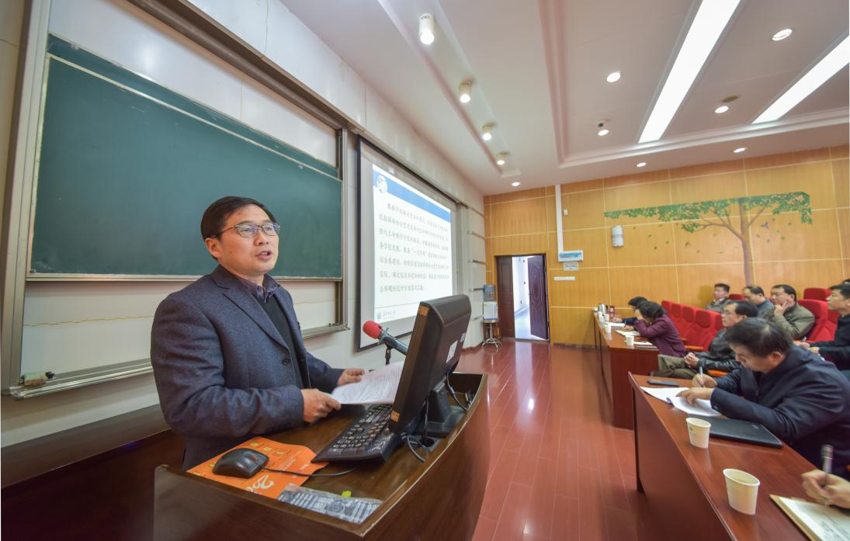
任友洲详细介绍了梁子湖校区校园规划设计方案的有关情况。他指出，新校区校园整体建筑将是中西合璧的风格，注重整体性的同时体现差异化，展现华师百年学府深厚的历史底蕴。报告中，任友洲还对教职工住宅、配套中小学校规划建设、校园内外道路建设、绿化苗木移栽、教学科研试验田规划等进行了详细介绍。最后他表示，新校区的建设离不开全校师生的大力支持，希望师生能为新校区的建设广泛建言献策。
会上，生科院实验中心党支部万建老师提问，未来新校区建设将偏重哪类学科。任友洲介绍，未来新校区将偏重应用学科与交叉学科，师生约近2万人，届时桂子山与梁子湖两个校区将统一规划，各有侧重，相互依存，协同发展，为华师争创世界一流大学奠定坚实基础。
刘桂阶作了发言。他讲述了新校区规划方案的审核流程，项目经层层审核从规划到启动至少要一年半的时间。他表示，虽然周期很长，但基建处肩负使命与责任，将继续工作推进，不负众望早日落成一个让全校师生满意的新校区。
蔡红生表示，开展结对共建活动有助于加强机关与学院的联系形成优势互补，促进党建工作上新台阶。他谈到，本次结对活动上生科院师生聆听了基建处关于新校区规划汇报，希望下一次共建时生科院的教师能为基建处同志讲科研谈教学，促进交流互动与工作联动，实现资源共享、协同发展。蔡红生作为梁子湖校区建设指挥部指挥长积极回应了师生关于生科院办学空间问题的关切，他表示有信心、有决心早日建设好新校区，进一步拓展空间，推进学校新发展。蔡红生讲到，“终有一天华师师生和校友们可以去昙华林老校区体会悠久的历史，去桂子山感受校园之美，还能去梁子湖赏一片湖光粼粼。”
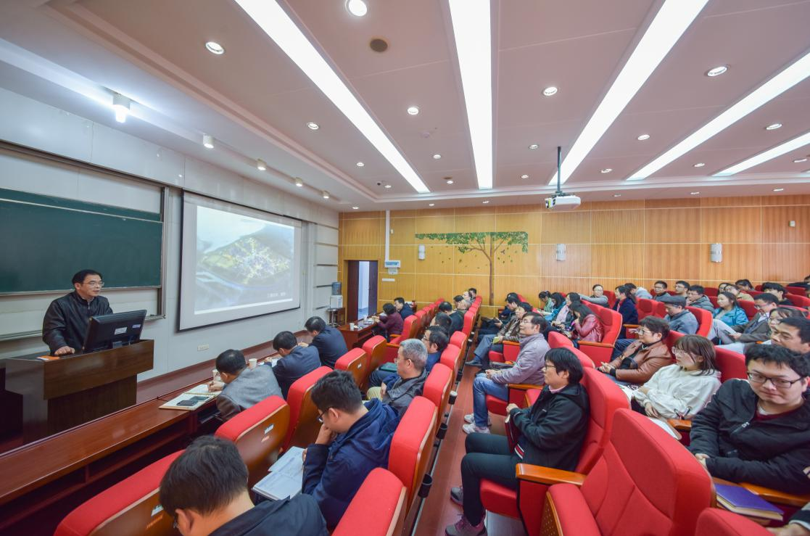
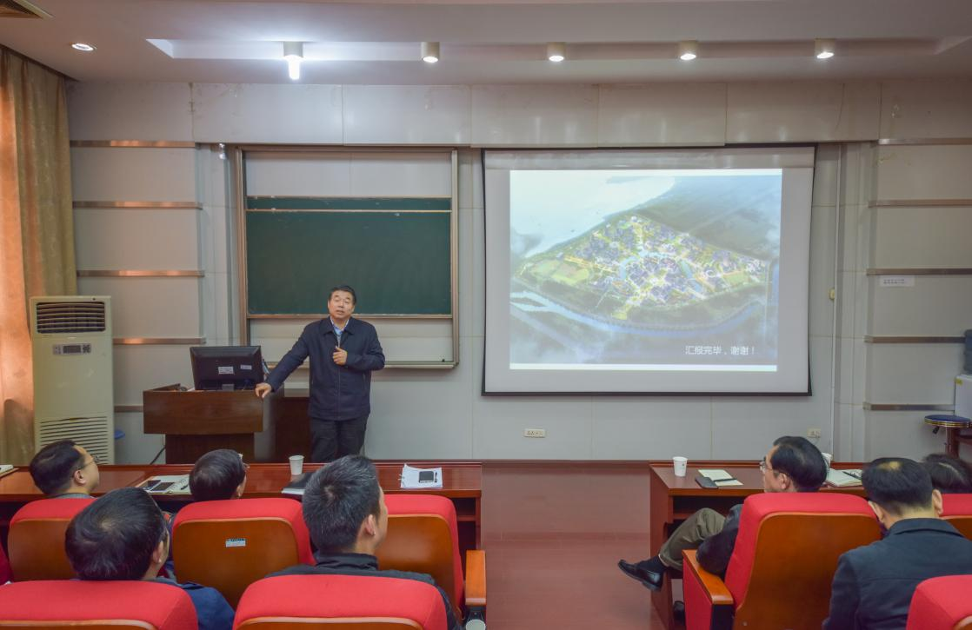
邱玉华做总结发言。他表示，通过本次结对共建，生科院师生对基建处的相关工作和新校区的规划情况更加了解，增进了两个单位之间的联系，同时表达了对新校区落成后生科院未来发展的美好期待。
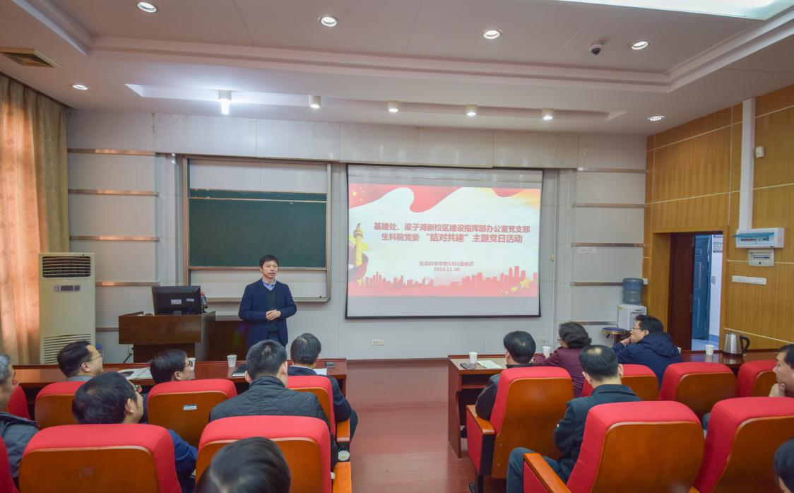

交叉学科和应用型

